Lei 532/2013

17 de setembro de 2013.
“Altera a redação do art. 1º da Lei Municipal nº 490/2013 (PROREFIM), e dá outras providências”.
A Câmara Municipal de Santa Lucia, Estado do Paraná, aprovou e Eu ADALGIZO CANDIDO DE SOUZA, Prefeito Municipal deste município, no uso de minhas atribuições legais, sanciono e promulgo a seguinte,

L E I
Art. 1º. Fica alterado o art. 1º da Lei Municipal nº. 490, de 19 de fevereiro de 2013, que passa a conter a seguinte redação:
“Art. 1º. Fica instituído o Programa de Recuperação Fiscal Municipal de Santa Lúcia – PROREFIM, com a finalidade de promover a regularização de créditos do Município, decorrente de débitos de pessoas físicas e jurídicas, relativos a débitos tributários ou não tributários, com vencimentos até 31 de julho de 2013 e anteriores, constituídos ou não em dívida ativa, parcelados, ajuizados ou a ajuizar, com exigibilidade suspensa ou não.”
Art. 2º. Esta Lei entra em vigor na data de sua publicação, revogadas as disposições em contrário.
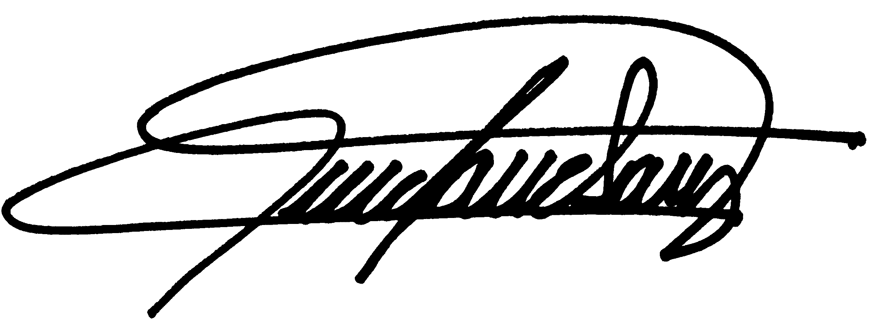
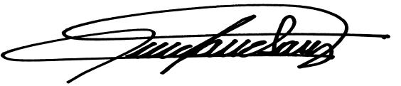
Gabinete do Prefeito Municipal de Santa Lúcia, Estado do Paraná, em 17 de setembro de 2013.
_______________________________________________
ADALGIZO CANDIDO DE SOUZA
Prefeito Municipal

